起點  經過得200 | 收服皮卡丘  +4000 | 被甜竹竹攻擊  -1000 | 遇到基拉祈  +10000 | 被夢幻攻擊-600
收服噴火龍  +6999 | 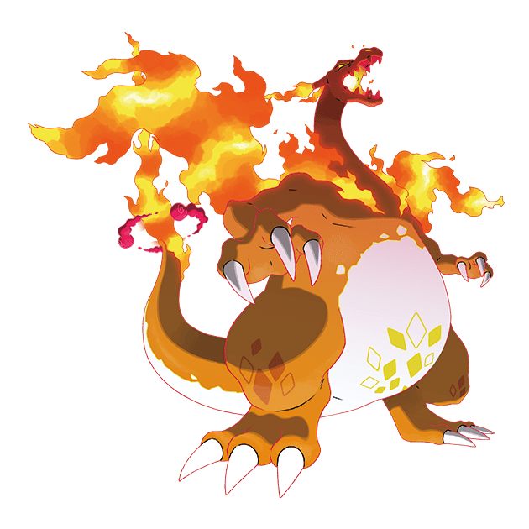  寶可夢大富翁 |  |  | 到達洗翠地區+500
被妙蛙花攻擊-3000 |  |  |  | 打倒劈斧螳螂  +300
拿到一般  Z+52145 |  |  |  | 收服木木梟  +5000
被皮卡丘攻擊-3000 |  |  |  | 打贏道館館主+800
收服水箭龜  +6123 | 收服波波  +2516 | 收服阿爾宙斯  +9999999 | 收服雷丘  +4101 | 獲得傑尼龜+300

